安全评价报告信息公布表
机构名称 | 湖北景深安全技术有限公司 |  |  | 资质证号 | APJ-（鄂）-002
委托单位 | 顺毅宜昌化工有限公司
项目名称 | 顺毅宜昌化工有限公司危险化学品重大危险源（车间一及配套设施）安全评估报告
业务类别 | 化学原料、化学品及医药制造业
安全评价过程控制情况
安全评价  项目管理 | 项目组长 |  | 技术负责人 |  | 过程控制负责人
安全评价  项目管理 | 王海波 |  | 王冬梅 |  | 余海波
编制  过程 | 报告编制人 |  | 报告提交日期 |  | 报告审核人 | 报告审批人
编制  过程 | 王海波、袁飞 |  | 2025.6.17 |  | 吴迎春 | 王冬梅
安全  评价  项目  参与  人员 | 姓名 | 认定专业 | 安全评价师从业识别卡/  证书编号 |  | 注册安全工程师注册证号 | 是否专职
安全  评价  项目  参与  人员 | 王海波 | 化工工艺/安全 | 035981/S011032000110192001402 |  | 42180199405 | 专职
安全  评价  项目  参与  人员 | 袁 飞 | 化工工艺 | 20211004642000001055 |  | 42220298249 | 专职
安全  评价  项目  参与  人员 | 夏 鹏 | 化工工艺 | 035984/S011032000110192000988 |  | / | 专职
安全  评价  项目  参与  人员 | 周智鑫 | 化工工艺 | 035980/S011032000110192001446 |  | 42190219314 | 专职
安全  评价  项目  参与  人员 | 鲁小芳 | 安全/通风 | 036168/S011032000110193000940 |  | 42220298206 | 专职
安全  评价  项目  参与  人员 | 丁鹏程 | 自动化 | 039995/S011032000110203000932 |  | / | 专职
安全  评价  项目  参与  人员 | 冀仕盛 | 电气 | 012346/0800000000207709 |  | / | 专职
安全  评价  项目  参与  人员 | 谭 辉 | 化工工艺/化工机械 | 028934/S011032000110192001025 |  | 42180175866 | 专职
安全  评价  项目  参与  人员 | 吴迎春 | 化工工艺 | 033392/1800000000200430 |  | 42180199403 | 专职
安全  评价  项目  参与  人员 | 余海波 | 机械 | 036169/S011032000110193001025 |  | 42220298195 | 专职
安全  评价  项目  参与  人员 | 王冬梅 | 化工工艺 | 030942/S011032000110191000567 |  | 42180175741 | 专职
项目简介
顺毅宜昌化工有限公司（以下简称“顺毅宜昌公司”）成立于2019年11月06日，位于湖北省宜昌姚家港化工园B区田家河大道77号，由顺毅股份有限公司出资成立，法定代表人为罗邦增。顺毅宜昌公司主要从事农药、医药、兽药及中间体、化工原料及产品的开发、生产和销售等。
为认真贯彻“安全第一、预防为主、综合治理”的安全生产方针，加强危险化学品重大危险源的管理，根据《危险化学品重大危险源监督管理暂行规定》（国家安监总局40号令，国家安全生产监督管理总局令第79号修订）、《湖北省危险化学品重大危险源监督管理办法》（鄂应急规〔2021〕4号）等法律法规的要求，顺毅宜昌化工有限公司委托我公司对其车间一危险化学品重大危险源进行安全评估工作。
现场开展工作情况
勘察人员 | 王海波、袁飞
勘察时间 | 2025.6.9
勘察任务 | 现场勘查、收集并核实业主单位提供的安全评价相关资料
勘察中发  现的问题 | 无
评价项目其他信息
  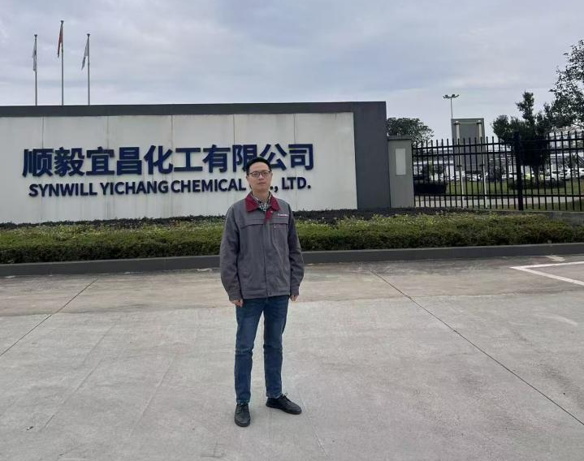 | 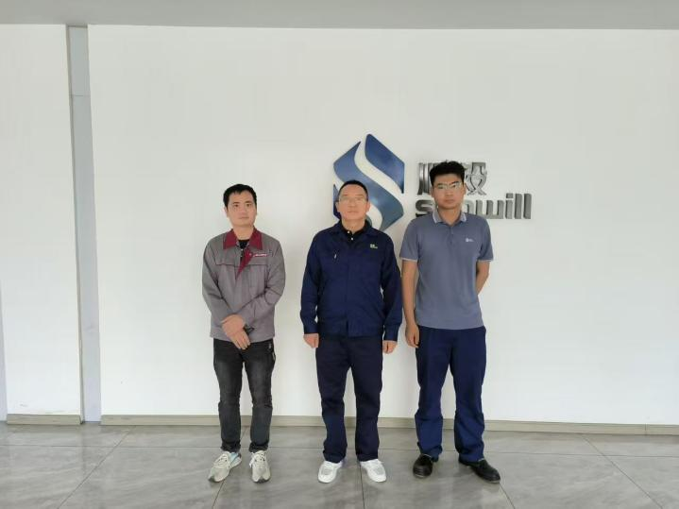
  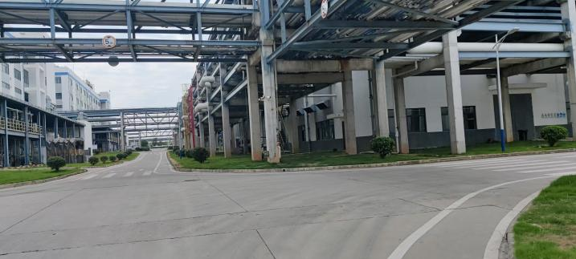  车间一周边 | 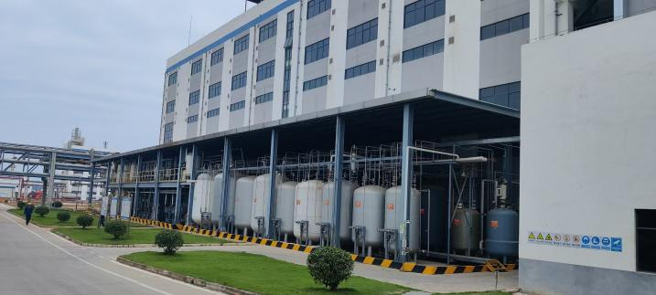  车间一周边
  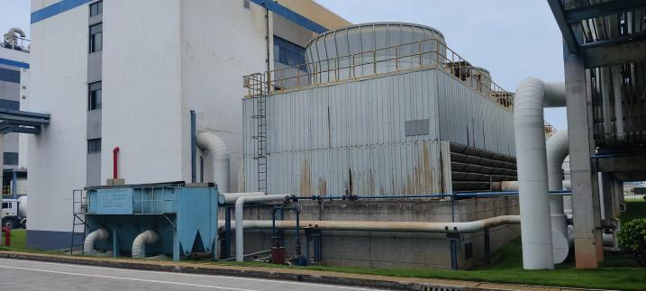  车间一周边 | 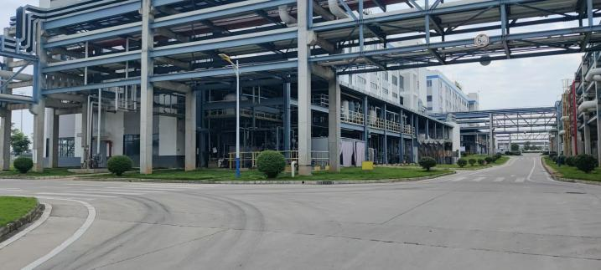  车间一周边
  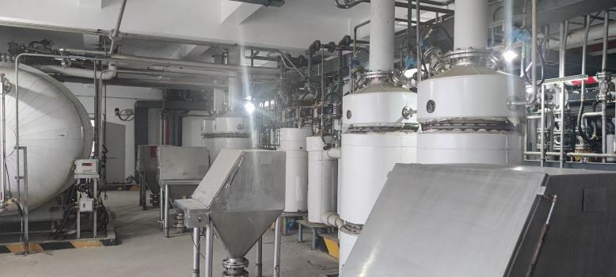  车间一内部 | 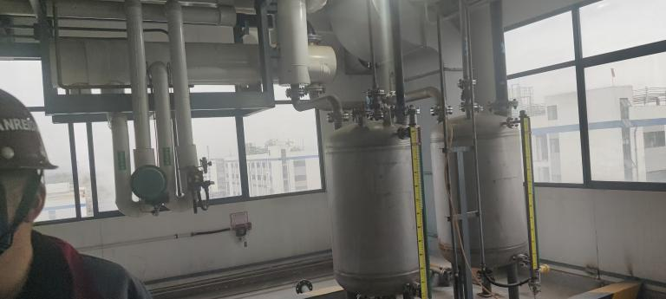  车间一内部

